Slováci sú s nakupovaním cez internet spokojní, často nakupujú v domácich aj v zahraničných e-shopoch
Bratislava, 9. 10. 2018 – Cez internet už niekedy nakúpilo 98 % respondentov. Z tých, ktorí nakúpili online v poslednom roku, malo 94 % s nákupom dobré skúsenosti. Viac ako polovica opýtaných súhlasí s tvrdením, že nakupovanie cez internet je takmer vždy pohodlnejšie; zároveň si pochvaľujú lepšie ceny a väčší výber tovaru ako v kamenných obchodoch. Celkovú spokojnosť Slovákov s nakupovaním cez internet zisťoval pre SAEC (Slovenská asociácia pre elektronický obchod) výskum spoločnosti Nielsen Admosphere Slovakia, ktorý sa uskutočnil na vzorke tisíc respondentov starších ako 15 rokov z internetovej populácie Slovenského národného panelu.

Väčšina opýtaných, ktorí v poslednom roku nakúpili online (94 %), mali s nákupom skôr dobré skúsenosti. Pre polovicu respondentov je tento spôsob nakupovania pohodlnejší. Slováci sa taktiež nezdráhajú nakupovať aj v zahraničných e-shopoch, za posledný rok takto nakúpilo 66 % slovenských zákazníkov. Do tejto skupiny patria aj nákupy v českých internetových obchodoch, v ktorých nakúpilo 63 % týchto zákazníkov. Medziročne sa počet zahraničných internetových zákazníkov zvyšuje.

Pre zákazníkov internetových obchodov je všeobecne najdôležitejším faktorom pri výbere tovaru jeho cena (59 %), na druhom mieste potom kvalita produktu alebo služby (19 %) a na treťom rýchlosť a doba dodania (15 %). Respondenti sú však občas ochotní nakúpiť aj v e-shope, ktorý neponúka tovar lacnejšie, dôvodom je najčastejšie pozitívna predchádzajúca skúsenosť s obchodom (47 %) a pohodlná forma doručenia (45 %). Pocit dôvery a serióznosť e-shopu u opýtaných ovplyvňuje predchádzajúca skúsenosť s daným obchodom a odporúčaním od iných zákazníkov (ohlasy, recenzie a hodnotenie).

Cez internet nakupujú Slováci najčastejšie oblečenie, ktoré je na prvom mieste ako u žien (58 %), tak aj u mužov (37 %). Ženy ďalej nakupujú produkty pre zdravie a krásu, kozmetiku, drogériu a parfémy (43 %); knihy, ebooky a audio knihy (38 %) a v neposlednom rade vstupenky na udalosti (32 %). Muži naopak nakupujú mobily a iné komunikačné zariadenia (33 %); auto-moto a príslušné doplnky (29 %); taktiež počítače, notebooky a všeobecne hardware (29 %).

Slováci, ktorí cez internet nakupujú, minuli za svoje nákupy v poslednom roku najčastejšie sumu do 100 eur (28 %). 16 % zaplatilo medzi 100 a 200 eur a 26 % minulo medzi 200 a 500 eur. Cez internet všeobecne viac míňajú opýtaní vo vekovej kategórii 25–34 rokov, výdavky stúpajú so zvyšujúcim sa čistým príjmom domácnosti a so stupňom dosiahnutého vzdelania.

V minulom roku platili respondenti za svoje online nákupy najčastejšie platbou v hotovosti na dobierku. Zároveň tento typ platby označili ako najkomfortnejší spôsob platby za tovar zakúpený cez internet. Túto možnosť najčastejšie preferujú starší respondenti a domácnosti s nižšími príjmami; mladší respondenti pre svoj nákup v e-shope uprednostnili skôr platbu kartou. Naopak v kamenných obchodoch platia dve tretiny opýtaných platobnou kartou vždy, keď majú možnosť. Vo väčšej miere ide o ženy a respondentov vo veku 25–34 rokov.
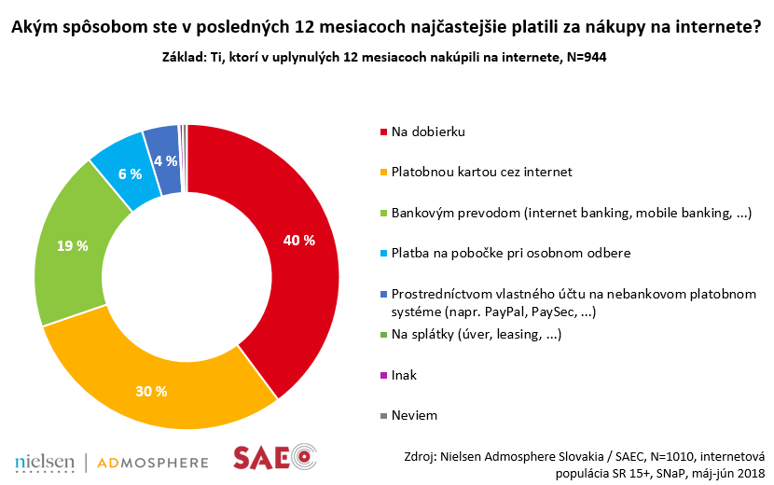

Marek Zámečník | Zástupca riaditeľa spoločnosti
marek.zamecnik@admosphere.sk
Nielsen Admosphere Slovakia, s.r.o. | Lazaretská 23 | 811 09 Bratislava | tel.: +420 253 410 254 | www.nielsen-admosphere.sk

Eliška Morochovičová | Public Relations
eliska.morochovicova@admosphere.cz
Nielsen Admosphere, a.s.| Českobratrská 2778/1 | 130 00 Praha 3 | tel.: +420 222 717 763 | www.nielsen-admosphere.cz

Jozef DVORSKÝ | Výkonný riaditeľ
saec@saec.sk
Slovenská asociácia pre elektronický obchod | Radničné nám. 4 | 821 05 Bratislava | tel.: +421 948 853 353 | www.saec.sk, www.bezpecnynakup.sk

Doplňujúce informácie:
Spoločnosť Nielsen Admosphere Slovakia (www.nielsen-admosphere.sk) je dcérskou spoločnosťou výskumnej agentúry Nielsen Admosphere, a.s. Okrem klasických výskumov trhu (face-to-face, CAWI, CATI prieskum...) sa sústreďujeme aj na rozsiahle a metodologicky a technologicky náročné mediálne výskumy. Na Slovensku od roku 2007 realizujeme Výskum návštevnosti internetu a sociodemografie jeho užívateľov (AIMmonitor), od roku 2013 monitorujeme internetovú reklamu (Admosphere SK).
Naša materská spoločnosť realizuje v Českej republike monitoring reklamy, marketingové výskumy a elektronické meranie sledovanosti televízie metódou TV metrov. Súčasťou skupiny Nielsen Admosphere je aj spoločnosť Adwind Software, ktorá vyvíja software k výskumom sledovanosti a monitoringu reklamy.
Slovenský národný panel (www.narodnypanel.sk) je projekt výskumných agentúr Nielsen Admosphere, NMS a STEM/MARK, ktoré spoločne vytvorili jeden z najväčších výskumných panelov na Slovensku. Slúži pre kvalitné a rýchle online zbery dát o internetovej populácii SR. Obdobný panel pod názvom Český národný panel funguje aj v Českej republike.
Slovenská asociácia pre elektronický obchod (SAEC) je nezávislá asociácia podporujúca rozvoj elektronického obchodu a elektronickej komunikácie na Slovensku. Vznikla v roku 1998 a medzi jej členov patria spoločnosti z oblasti informačných technológií, telekomunikácií, finančné inštitúcie, ale aj podnikateľské subjekty z ďalších oblastí podieľajúcich sa na rozvoji tohto trhového segmentu. Hlavné aktivity SAEC v oblasti predaja cez internet sú zamerané na monitorovanie situácie a vývoja na trhu, definovaní spoločných štandardov v oblasti bezpečnosti a kvality predaja a popularizácii internetového predaja v očiach verejnosti. Jedným z kľúčových projektov je rozvoj certifikácie internetových obchodov „SAEC – Bezpečný nákup“, ktorý je založený na uplatňovaní a rešpektovaní dohodnutých kritérií v oblasti predaja cez internet vychádzajúcich z platnej legislatívy a na poskytovaní relevantných pravdivých informácií návštevníkom internetových obchodov.


www.saec.sk
www.bezpecnynakup.sk

